1.Profil Mahasiswa
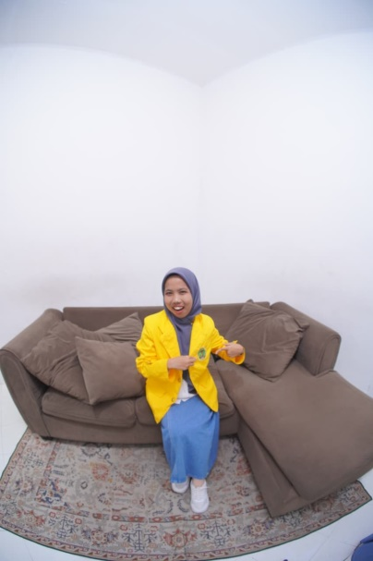 | 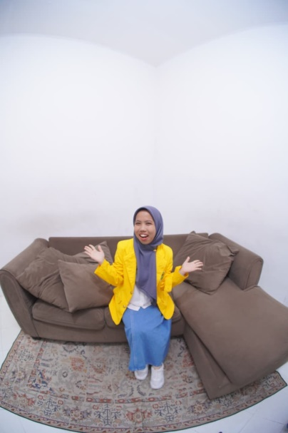
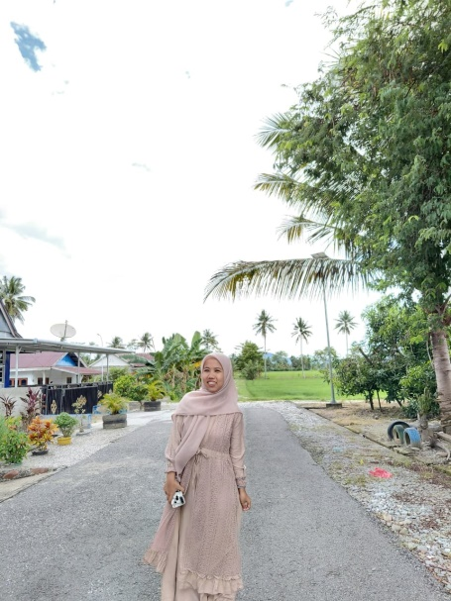

Halo, perkenalkan nama saya Chantika Ramadhani, dengan NIM 2301414146. Saya merupakan mahasiswi Program Studi Pendidikan Guru Sekolah Dasar (PGSD), Fakultas Keguruan dan Ilmu Pendidikan (FKIP), Universitas Cokroaminoto Palopo.
Saya lahir pada tanggal 15 oktober 2005 dan berasal dari Kabupaten Luwu Timur, Sulawesi Selatan. Sejak kecil saya memiliki ketertarikan pada dunia pendidikan karena saya percaya bahwa pendidikan merupakan fondasi penting dalam membentuk karakter, pengetahuan, dan masa depan generasi penerus bangsa.
Di sela-sela aktivitas perkuliahan, saya senang mengisi waktu luang dengan membaca buku, mendengarkan musik, menonton film atau drama, serta menulis sebagai sarana untuk mengembangkan kreativitas dan menambah wawasan. Saya juga menyukai berbagai pengalaman baru yang dapat membantu saya berkembang, baik secara akademik maupun pribadi.
Sebagai mahasiswa PGSD, saya terus berusaha mengembangkan kemampuan pedagogik, profesional, dan keterampilan mengajar agar kelak dapat menjadi guru sekolah dasar yang mampu menciptakan pembelajaran yang menyenangkan, bermakna, serta menginspirasi peserta didik untuk terus belajar dan berkembang. Melalui e-portofolio ini, saya berharap dapat mendokumentasikan setiap proses belajar, pengalaman, dan karya sebagai bagian dari perjalanan saya menjadi seorang pendidik yang profesional.
2. Modul ajar ini saya susun sebagai pedoman pelaksanaan pembelajaran Pendidikan Pancasila kelas II SD pada materi Perilaku Sesuai Pancasila. Pembelajaran dirancang menggunakan model Game-Based Learning dan Cooperative Learning dengan media Papan Pintar Pancasila serta permainan Estafet Pancasila untuk menciptakan suasana belajar yang aktif, menyenangkan, dan bermakna. Melalui penyusunan modul ini, saya mengembangkan kemampuan dalam merancang pembelajaran yang inovatif, berpusat pada peserta didik, serta mampu menanamkan nilai-nilai Pancasila dalam kehidupan sehari-hari.Modul Ajar
3.Bahan Ajar dan Media Ajar
Bahan ajar yang digunakan dalam pembelajaran ini bersumber dari buku Pendidikan Pancasila Kelas II SD yang disesuaikan dengan capaian pembelajaran dan tujuan pembelajaran. Materi yang disajikan berfokus pada Perilaku Sesuai Pancasila, sehingga membantu peserta didik memahami makna setiap sila beserta contoh penerapannya dalam kehidupan sehari-hari secara sistematis dan mudah dipahami.
Media ajar yang digunakan terdiri atas Papan Pintar Pancasila dan lambang sila-sila Pancasila. Kedua media tersebut dimanfaatkan dalam kegiatan permainan estafet untuk membantu peserta didik mengenal lambang setiap sila, mengelompokkan contoh perilaku sesuai sila yang tepat, serta menciptakan proses pembelajaran yang lebih aktif, interaktif, dan menyenangkan
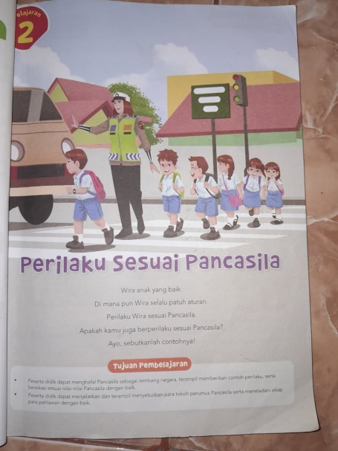 | 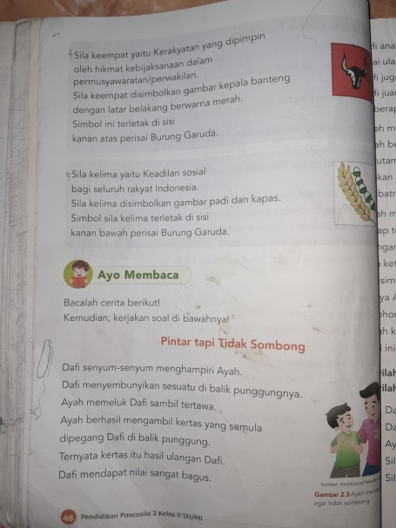 | 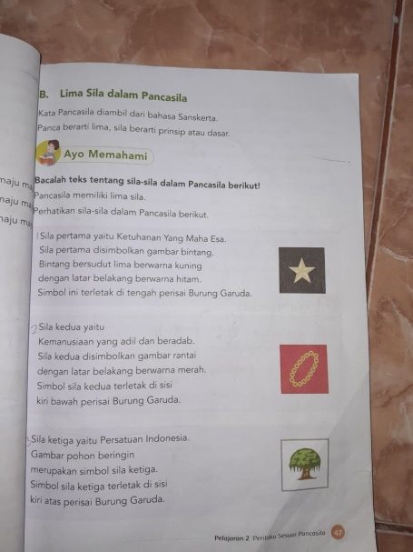
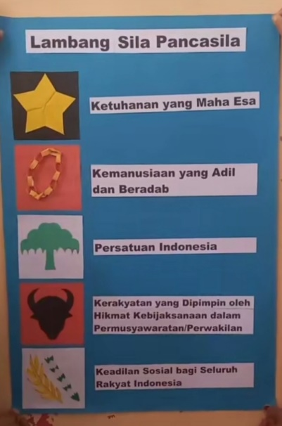 | 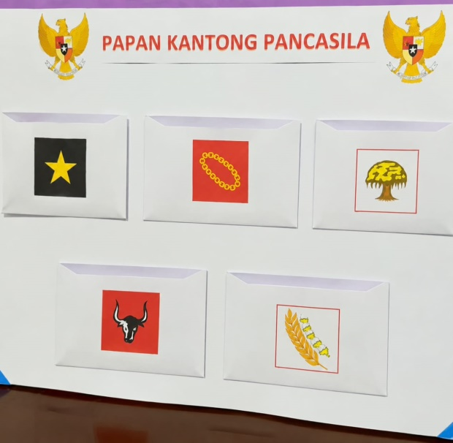
4. Asesmen
Asesmen pada pembelajaran ini terdiri atas asesmen formatif dan asesmen sumatif. Asesmen formatif dilakukan melalui observasi selama kegiatan permainan estafet, diskusi kelompok, dan tanya jawab untuk memantau keaktifan, kerja sama, serta pemahaman peserta didik selama proses pembelajaran berlangsung. Sementara itu, asesmen sumatif menggunakan Lembar Kerja Peserta Didik (LKPD) yang berisi kegiatan mengenal simbol-simbol Pancasila. Melalui LKPD, peserta didik diminta mencocokkan simbol setiap sila Pancasila sehingga guru dapat mengetahui tingkat pemahaman peserta didik terhadap materi yang telah dipelajari.
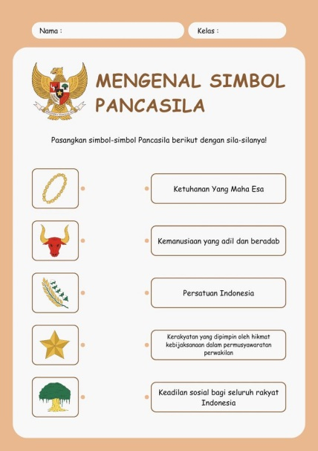

5.Refleksi
Pelaksanaan pembelajaran menggunakan modul ajar Perilaku Sesuai Pancasila memberikan pengalaman yang bermakna bagi saya sebagai calon pendidik. Melalui penerapan model Game-Based Learning dengan permainan estafet dan media Papan Pintar Pancasila, peserta didik terlihat antusias, aktif bekerja sama, serta mampu menghubungkan contoh perilaku sehari-hari dengan nilai-nilai Pancasila.
Selama pembelajaran, saya mampu membangun komunikasi yang baik dengan peserta didik dan menciptakan suasana belajar yang menyenangkan. Namun, saya masih perlu meningkatkan kemampuan dalam mengelola waktu, mengendalikan kelas, serta memanfaatkan media pembelajaran digital agar proses pembelajaran menjadi lebih variatif dan menarik.
Modul ajar yang digunakan memiliki kelebihan karena disusun secara sistematis, dilengkapi dengan tujuan pembelajaran, langkah-langkah kegiatan, media, LKPD, dan asesmen yang mendukung pencapaian tujuan pembelajaran. Di sisi lain, modul ini masih memiliki kekurangan, yaitu memerlukan persiapan media dan waktu pelaksanaan yang cukup lama serta belum mengintegrasikan media pembelajaran digital sebagai pendukung proses pembelajaran.
Melalui pengalaman ini, saya memperoleh pemahaman bahwa pembelajaran yang inovatif, interaktif, dan berpusat pada peserta didik mampu meningkatkan motivasi serta keaktifan belajar. Refleksi ini menjadi bahan evaluasi bagi saya untuk terus mengembangkan kompetensi pedagogik, meningkatkan pengelolaan kelas, dan mengintegrasikan media pembelajaran digital pada pembelajaran berikutnya.
Dokumentasi Kegiatan Pembelajaran
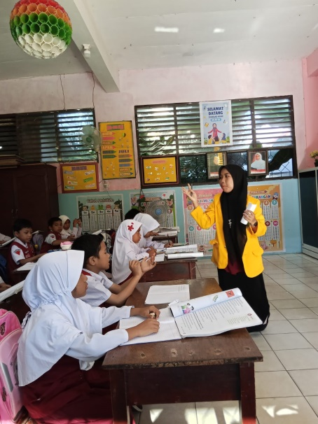 | 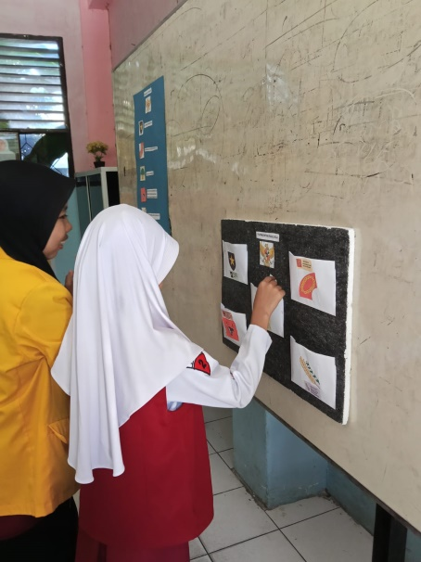 | 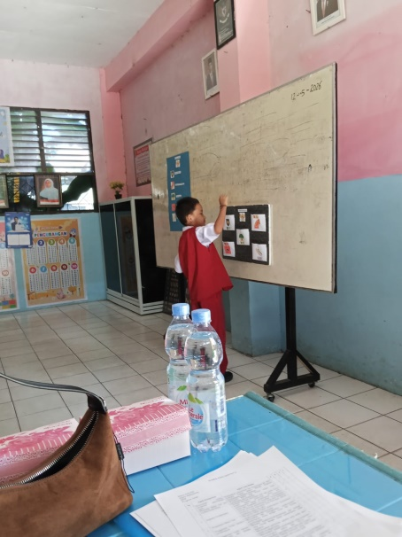
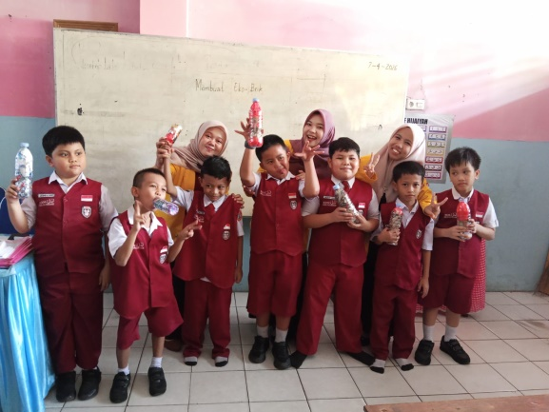 | 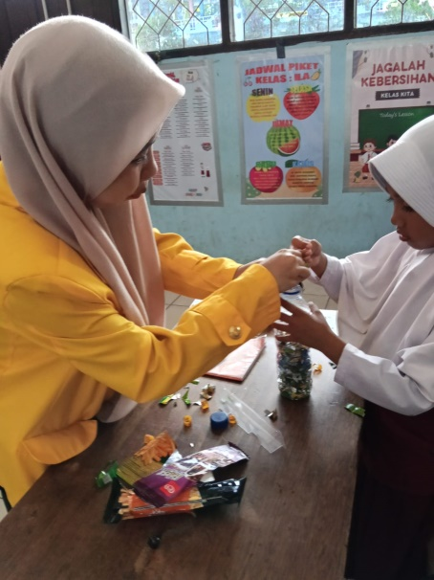 | 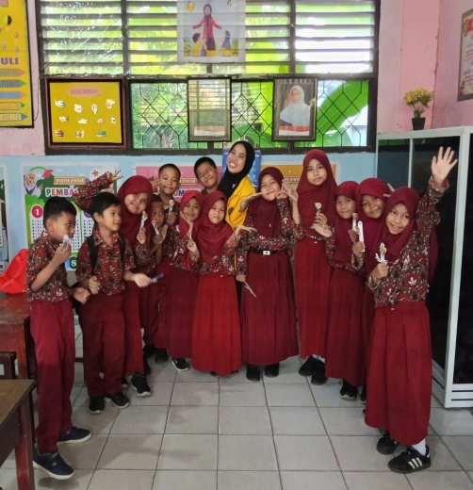

6.Personal Branding
Saya bercita-cita menjadi seorang guru yang tidak hanya mampu mengajar, tetapi juga mampu menginspirasi, membimbing, dan membangun karakter peserta didik. Bagi saya, pendidikan bukan sekadar proses mentransfer ilmu pengetahuan, melainkan sebuah upaya menumbuhkan rasa ingin tahu, kreativitas, kemandirian, serta nilai-nilai karakter yang akan menjadi bekal peserta didik dalam kehidupan.
Saya berkomitmen untuk menciptakan pembelajaran yang inovatif, menyenangkan, dan berpusat pada peserta didik dengan memanfaatkan berbagai media serta teknologi pembelajaran yang relevan. Saya percaya bahwa setiap anak memiliki potensi yang unik, sehingga mereka berhak memperoleh kesempatan belajar dalam lingkungan yang aman, inklusif, dan menghargai perbedaan.
Dengan semangat belajar sepanjang hayat, saya akan terus mengembangkan kompetensi profesional, pedagogik, sosial, dan kepribadian agar dapat menjadi pendidik yang adaptif terhadap perkembangan zaman. Saya ingin dikenal sebagai guru yang ramah, sabar, kreatif, dan inspiratif, yang tidak hanya dikenang karena materi yang diajarkan, tetapi juga karena mampu memberikan motivasi, teladan, dan pengalaman belajar yang bermakna bagi setiap peserta didik.
